Приложение 1
Телеграмма

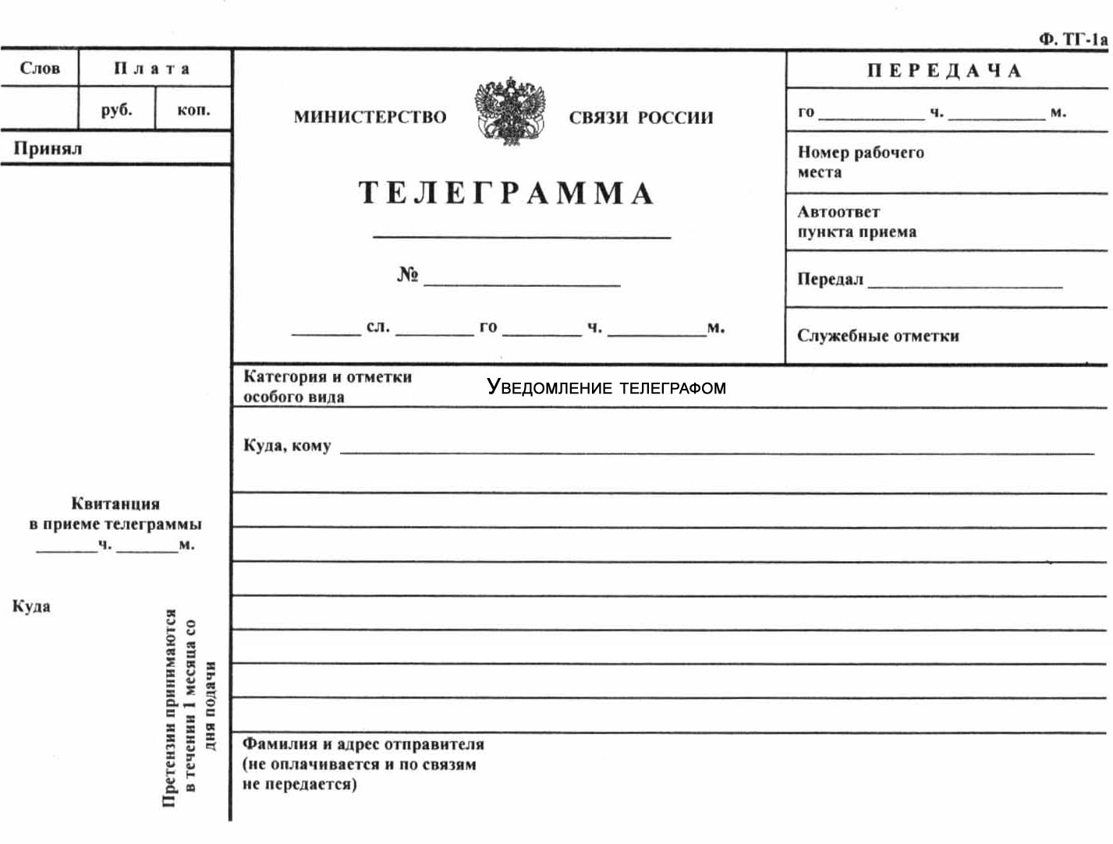

5 А класс МАОУ «Лицей №9», г. Новосибирск, ул.1905 года,41
Дорогие ребята!
Требуется ваша помощь в поиске исторического персонажа.
Вот его описание: Его имя скорее всего связано с огненно – рыжим
цветом его волос. Он царь, полководец. Парадокс в том, что этот
полководец не проиграл ни одного сражения, но и не выиграл ни
одного сражения. Гибель его тоже парадоксальна, потому что
нелепа. Кто это?

